1. Створіть користувача з іменем "bob".

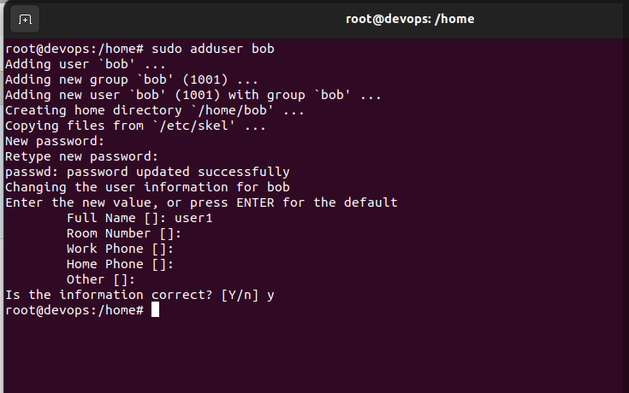

1. Додайте створеного користувача до групи sudo (щоб він міг виконувати команди як адміністратор).

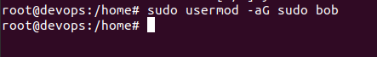

1. Створіть сценарій у каталозі /home/bob/, який під час виконання змінить ім'я хоста на "ubuntu22".

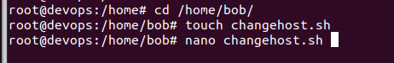

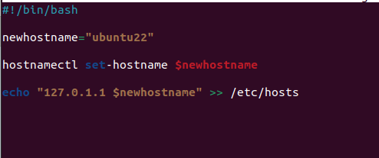

1. Атрибути виконання сценарію повинні бути встановлені виключно для користувача "bob".

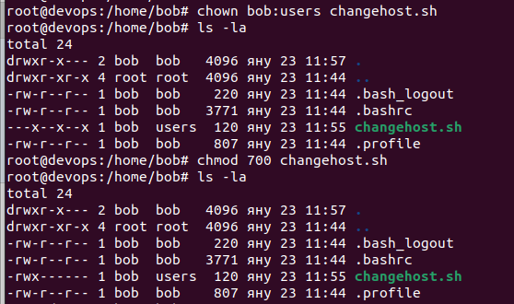

1. Запустіть сценарій. Перезавантажте систему. Увійти в систему як користувач "bob".

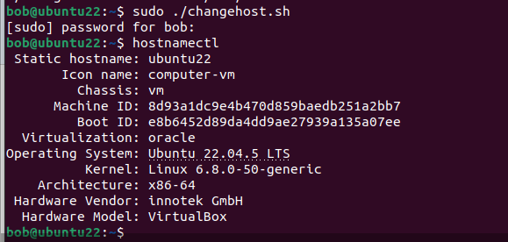

1. Встановіть "nginx". Перевірте, чи працює nginx, а також використовуйте netstat, щоб побачити, які порти відкриті.

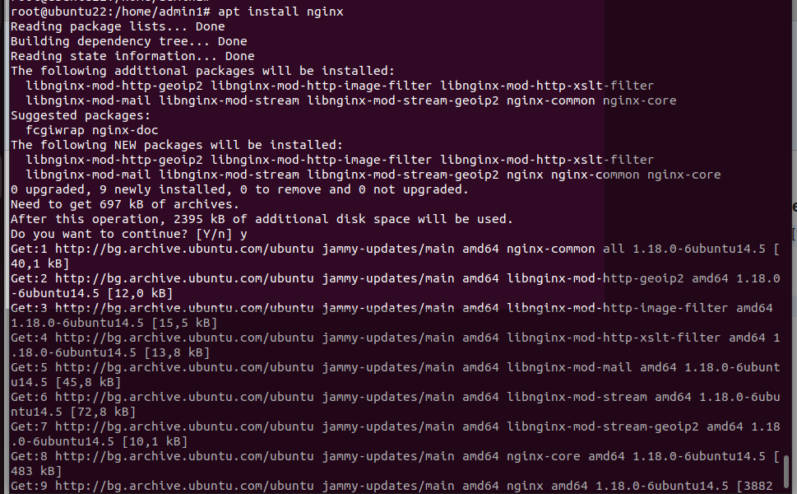

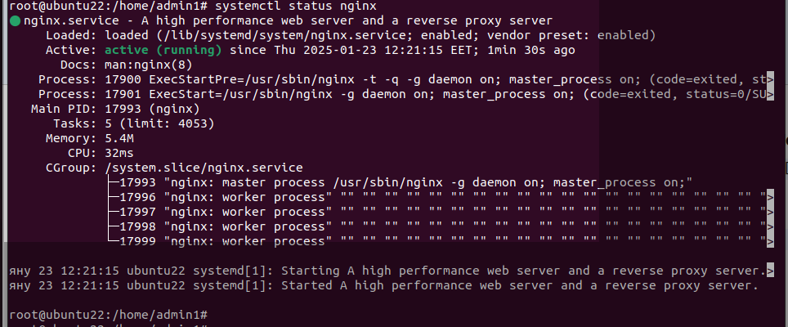

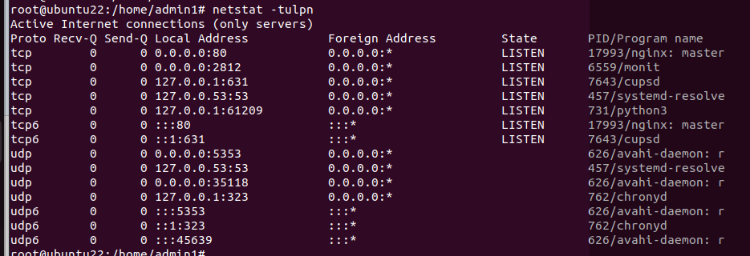

Надішліть результат своєї роботи у свій репозиторій GitHub, а потім додайте посилання на папку з виконаним завданням у відповіді на це завдання.